**الجمهورية الجزائرية الديمقراطية الشعبية**

**وزارة التربية الوطنية**

**مديرية التربية لولاية سطيف ثا/ العربي بن مهيدي ب برج**

**الامتحان الاول في مادة العلوم الفيزيائية**

|  |
| --- |
| **الشعبة : علوم تجريبية +ت المدة : 02ساعة** |

**التمرين الاول :**

نريد دراسة تفاعل الأكسدة الإرجاعية بين شوارد البيروكسوديكبريتات (S2O82-) و شوارد اليود (I-) في محلول مائي .

الثنائيتان (Ox/Red) الداخلتان في التفاعل هما :  و  .

ندخل في بيشر حجما V1 = 40mL من محلول مائي لبيروكسوديكبريتات البوتاسيوم  تركيزه C1 = 0,1mol/L ، في اللحظة t = 0 نضيف V2 = 60 mL

من محلول يود البوتاسيوم  تركيزه C2 = 0,15 mol/L ، نحصل على المنحني الممثل بالشكل 1 :

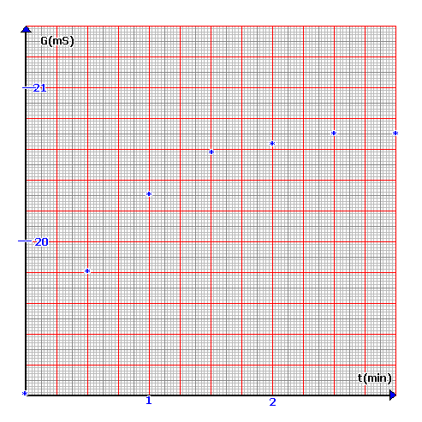

1. أكتب المعادلتين النصفيتين الالكترونيتين لكل

شكل 1

ثنائية داخلة في التفاعل .

1. أكتب المعادلة الإجمالية للتفاعل بين شوارد

البيروكسوديكبريتات و شوارد اليود .

* نرمز بـ x لتقدم التفاعل في اللحظة (t) ، .

1. أعط علاقات تراكيز مختلف الأنواع الكيميائية

المتواجدة في الخليط بدلالة (x) و حجم المحلول

(V) . نهمل شوارد الهيدرونيوم و شوارد

الهيدروكسيد (القلة) أمام الشوارد الأخرى .

4-نذكر أن الناقلية G لمحلول كهذا لها العلاقة :

 .

حيث λi يمثل الناقلية النوعية المولية الشاردية ( و التي لا تتوقف إلا على طبيعة الشوارد و درجة الحرارة ) و k ثابت الخلية . بين أن العلاقة بين الناقلية G و التقدم x تكون من الشكل :

 حيث V حجم المحلول (ثابت) و A و B ثوابت ( A=1,9mS.L و B= 42mS.L.mol-1 ).

5- عرف السرعة الحجمية للتفاعل بدلالة (x) تقدم التفاعل و استنتج علاقتها بدلالة G .

6- انطلاقا من المنحني السابق عين قيمة السرعة الحجمية في اللحظة t = 1 min .

7- عين قيمة (xmax) التقدم الأعظم للتفاعل .

8- باستعمال النتيجة السابقة عين بيانيا اللحظة التي نعتبر فيها أن التفاعل انتهى

**التمرين الثاني :**

لعنصر الصوديوم عدة نظائر منها  نَظِير مُشِّعْ. نعتبر

في اللحظة  عينة منه كتلتها.

1- ما المقصود بـ: النظائر ، النواة المشعة .

2- سَمَحَت متابعة النشاط الإشعاعي لعينة من النواة

من رسم المنحنى الموضح في الشكل 2 .

حيث :  عدد الأنوية المشعة الموجودة في اللحظة 

أ- بالاعتماد على البيان أوجد قيم المقادير:

**اقلب الصفحة**

عدد الأنوية الابتدائية ، نصف العمر،ثابت التفكك













الاشعاعي ،و  كتلة العينة.

ب-أحسب نشاط العينة عند اللحظة.

3-إن تفكك النواة  يعطي نواة ابن  و جسيم 

. أكتب معادلة التفاعل النووي الموافق علماً

بأن هو أحد الانوية التالية : 

ب- هل يمكن أن يحدث لنواة الصوديوم التفكك ؟ علل

.

4 -أ- ذَكِّرْ بعبارة قانون التناقص الإشعاعي ثم بين أنه يمكن كتابة عبارة كتلة العينة في أية لحظة من الشكل 

ب- ماهي المدة الزمنية اللازمة لتفكك  من كتلة العينة الابتدائية .

جـ - استنتج العلاقة بين ; و  ثم أرسم البيان الموافق بأخذ اللحظات التالية

|  |  |  |  |
| --- | --- | --- | --- |
|  |  |  |  |

يعطى عدد أفوقادرو : 

**التمرين الثالث :**

من بين نظائر عنصر الكلور الطبيعية نظيران مستقران هما  و  ونظير أخر مشع هو  36.

يتفكك هذا الأخير إلى الأرغون .نصف عمر  مقدر بـ .

1. ماذا تمثل القيمتان 35 و37 لنظيري الكلور المستقرين ؟ أكتب رمز نواة الكلور 36 .
2. أكتب معادلة تفكك للكلور 36 مع تحديد نمط (نوع) التفكك .
3. عرف النقص الكتلي  ثم أحسبه للكلور 36
4. عرف طاقة الربط  ثم أحسبها للكلور 36 بـ Mev .

في المياه السطحية يتجدد الكلور 36 بإستمرار بينما في المياه الجوفية يتفكك دون ان يتجدد مما يجعله مناسبا

لتحديد عمر المياه الجوفيىة ,فإذا كان النشاط الإشعاعي لحجم من الماء الجوفي في لحظة t هو  والنشاط الإشعاعي لنفس الحجم من ماء سطحي هو 

1. حدد عمر الماء الجوفي .

يعطى :

|  |  |  |  |  |
| --- | --- | --- | --- | --- |
| الكلور | الارغون | البروتون | النيترون | 1u |
| 35.95899u | 35.95769u | 1.00728u | 1.00866u |  |

**رأس الحكمة مخافة الله**

.................